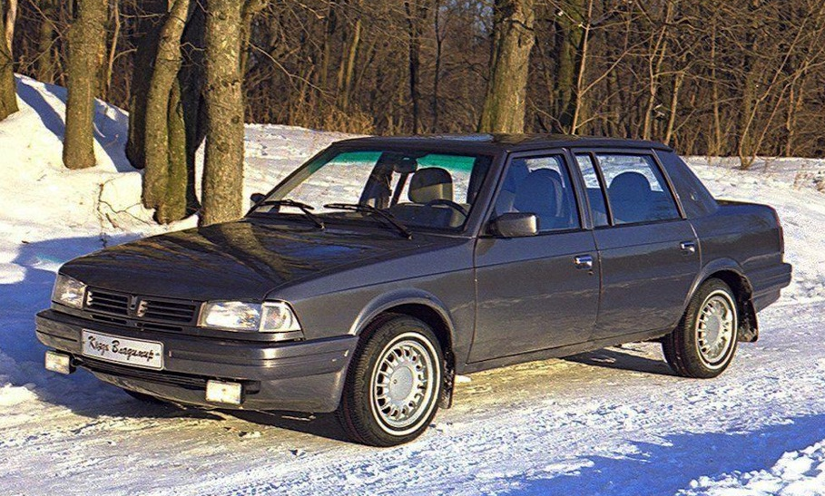
03-308 Москвич-2142 «Князь Владимир» 4х2 четырехдверный переднеприводный седан, мест 5, снаряженный вес 1,145 тн, полный вес 1,545 тн, 77-145 лс, 160-185 км/час, примерно 1500 экз., ОАО «Москвич» г. Москва 1997-2002 г.

Москвич-2142 «Князь Владимир» это седан, выпускавшийся с 1997 по 2002 годы на ОАО «Москвич». Всего с конвейера предприятия за это время сошло примерно полторы тысячи таких автомобилей.
На основе базового автомобиля Москвич-2141 на АЗЛК планировали наладить выпуск седана Москвич. Работы по созданию седана 41-го семейства велись не одновременно с базовым хэтчбеком — решение разрабатывать седан на основе уже готового хэтчбека было принято позднее, что существенно затрудняло работу над автомобилем. В итоге проведенных работ, в 1990 году свет увидел АЗЛК-2142. Серийное же производство седана планировалось начать в 1992 году, после освоения серийного выпуска новых двигателей объемом 1800 см3 414-й серии — на этом особенно настаивал Генеральный директор АЗЛК В. П. Коломников, не желавший повторить недавнюю ошибку с выпуском нового автомобиля «Москвич-2141» с устаревшими двигателями. Уже к концу 80-х годов модель «2142» рассматривалась как новая базовая модель с модернизированным интерьером и шасси. Планировалось провести подготовительные работы и в 1992 году поставить машину на конвейер. АЗЛК-2142 имел слегка подретушированную внешность и обновленный интерьер в сравнении с хэтчбеком. Были созданы несколько иные бамперы и решетка радиатора. Изменилась и задняя часть кузова, имевшая профиль классического седана.
В связи с экономическим спадом и еще по ряду причин, начало серийного производства АЗЛК-2142 было отложено на неопределенное время. Было выпущено единичное количество экземпляров Москвич-2142, многие из которых попали в частное владение, став раритетом для авто коллекционеров и поклонников марки.
Пришедшее на предприятие новое руководство в лице Генерального директора Рубена Асатряна решило добавить в модельную линейку завода седан. В результате из запасников конструкторского отдела извлекли чертёж старой версии «Москвич-2142». Автомобиль удлинили на 200 миллиметров и присвоили ему индекс невыпущенного прототипа – 2142, к которому в зависимости от комплектации прибавлялись дополнительные пятая и шестая цифры или буквенно-цифровой индекс, обновлённому седану было присвоено имя «Князь Владимир».
Первые экземпляры этой машины пошли в продажу с июня 1997 года. Отличался «Князь Владимир» от других автомобилей АЗЛК узкими фарами головного света производства компании «HELLA», а так-же дополнительной вставкой установленной между фарами и бампером. Кроме того, очень интересно выглядела и новая облицовка радиатора. Новый передок данного автомобиля в дальнейшем стал использоваться и на других автомобилях АЗЛК. При сборке автомобиля использовалось 2 комплекта днища и порога с усилителями. Задние удлиненные двери сваривались из 2-х стандартных дверей 2141. Начиная примерно со второй трети всего количества выпущенных автомобилей крыша была цельноштампованной.
Применялся на данном седане и двигатель Renault F3R объёмом два литра, который позже стал основным для машин этой модели. Имели такие автомобили индекс 2142R5. За счёт наличия вставки в кузов, «Князь Владимир» был комфортабельнее своих предшественников, например автомобиля «Святогор». Так конструкторами завода было значительно увеличено свободное пространство внутри салона, кроме того, расширился и багажник за счёт увеличения размеров заднего свеса. Задние стойки крыши «Князя Владимира» стали значительно массивнее по сравнению с первоначально задумывавшимися у «Москвича-2142». «Князь Владимир» получил намного более удобный для задних пассажиров салон — без проблем сзади размещались люди двухметрового роста и их колени при этом не касались передних сидений. Из спинки заднего сиденья откидывался подлокотник, разделяя сиденье на два посадочных места. В потолке были размещены плафоны индивидуального освещения. Автомобиль был укомплектован электрическими стеклоподъемниками. Передняя панель и руль остались прежними. Как и все автомобили производства АЗЛК, «Князь Владимир» имел высокую плавность хода, чему способствовало наличие у него длинной базы, машина имела хорошую систему звукоизоляции.
На данных автомобилях устанавливали моторы Renault F7R и отечественные карбюраторные двигатели производства ВАЗ и УЗАМ.
В качестве дополнительных опций производитель наделил Москвич-2142 «Князь Владимир» кондиционером, гидроусилителем руля ZF, литыми колёсными дисками, центральным замком, а также магнитолой с функцией проигрывания компакт-дисков.
В 2000 году провели рейсталинг, а именно изменили дизайн задней и передней части кузова. Кроме того машину предполагалось оснастить новым двигателем Renault F4R мощностью 140 лошадиных сил. Однако в производство эта модель не пошла.
В 2001 году завод полностью остановил свой конвейер, но из оставшихся собранных и покрашенных кузовов продолжали отверточную сборку этих автомобилей.

Модификации Москвич 2142 «Князь Владимир»
1. Москвич-214201-166 индекс по VIN-коду 2142V0 версия с двигателем ВАЗ-2106 (1,6 л, 77лс, макс. скорость 160 км/час).
2. Москвич-214201 индекс по VIN-коду 2142V3 - версия с двигателем ВАЗ-2130 (1,77 л, 77лс, макс. скорость 160 км/час).
3. Москвич-214221-136 индекс по VIN-коду 2142Y2 - версия с 1998г. с двигателем УЗАМ-3317 (1,7 л, 85лс, макс. скорость 160 км/час).
4. Москвич-214221 индекс по VIN-коду 2142Y3 - версия с 1998 г. с двигателем УЗАМ-3313 (1,8 л, 85лс, макс. скорость 160 км/час).
5. Москвич-214221-138 индекс по VIN-коду 2142Y3 - версия с 1998 г. с двигателем УЗАМ-3318 (1,8 л, 85лс, макс. скорость 160 км/час).
6. Москвич-214221-149 индекс по VIN-коду 2142Y4 версия с 1999 г. с двигателем УЗАМ-248 (2,0 л, карбюратор)
7. Москвич-214221-150 индекс по VIN-коду 2142Y5 - версия с 1999 г. с двигателем УЗАМ-248 (2,0 л, инжектор)
8. Москвич-214241 индекс по VIN-коду 2142R5 - версия c 1998-2000 г. с двигателем Renault F3R (2,0 л, 112 лс, макс. скорость 172 м/час).
9. Москвич-214241-197 индекс по VIN-коду 2142R7 - версия с 1999 г. с двигателем Renault F7R (2,0 л, 145 лс, 16 клапанов).
10. Москвич-21441 индекс по VIN-коду 2142R5 - версия 4х4 с 1999 г. с двигателем Renault F3R.
11. Москвич-21441-60 индекс по VIN-коду 2142R5 - версия 4х4 с 1999 г. с двигателем Renault F7R или Renault F4R (2,0 л, 16 клапанов, 145 лс, максимальная скорость 185 км/час).
12. Москвич-214421-149 «Калита» - 4х4 версия с 1999 г. с двигателем УЗАМ-248 (2,0 л, инжектор)
Технические характеристики

кузов | несущий, седан
количество дверей | 4
количество мест | 5 и 50 кг груза или 2 и 260 кг груза
длина | 4510 мм
ширина | 1690 мм
высота | 1400 мм
колесная база | 2580 мм
колея передняя | 1440 мм
колея задняя | 1420 мм
дорожный просвет | 140 мм
расположение двигателя | спереди продольно
тип двигателя | 4-цилиндровый, бензиновый, четырехтактный,
объем двигателя | 1600-2000 см³
Мощность | 77-145 л. с.
Клапанов на цилиндр | 2-4
КП | пятиступенчатая механическая с двумя ускоряющими передачами
Подвеска передняя | независимая, пружинная, с качающимися телескопическими стойками на поперечных рычагах со стабилизатором поперечной устойчивости.
Подвеска задняя | зависимая, рычажно-пружинная, с двумя продольными упругими пластинчатыми рычагами, сваренными с упругой поперечной балкой, со стабилизатором внутри балки и поперечной штангой. Амортизаторы гидравлические, телескопические
Амортизаторы | гидравлические, телескопические
Тормоза передние | дисковые
Привод | передний
Тормоза задние | барабанные
максимальная скорость | 160-185 км/час
годы производства | 1997 -2002
тип привода | передний
снаряженная масса | 1145 кг

